BERKAS PENDAFTARAN LENGKAP
ANUGERAH GURU PRIMA KABUPATEN LAMONGAN
TAHUN 2026
--------------------------------------------------------------------------------
LAPORAN KARYA INOVASI PEMBELAJARAN
“MENYELAM KE DALAM MESIN DIGITAL: INOVASI MEDIA PEMBELAJARAN INTERAKTIF SISTEM KOMPUTER BERBASIS WEB DI SMP NEGERI 2 LAMONGAN”
Penerapan Media Pembelajaran Interaktif (MPI) Berbasis Koding dan Kecerdasan Artifisial (KKA) untuk Mewujudkan Pembelajaran Mendalam (Deep Learning)
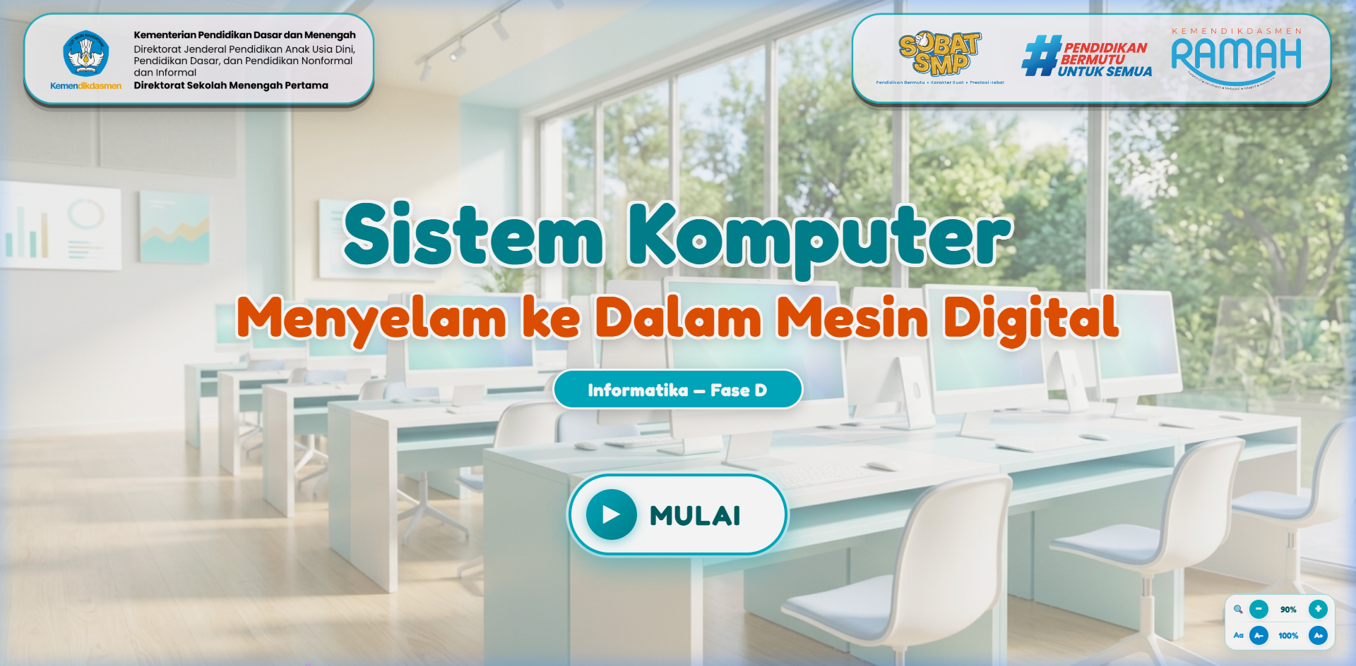
Disusun oleh:
ACH. CHANIFUDDIN FANANI, S.Pd.
NIP. 19910826 202012 1 007 | NUPTK. 9158 7696 7013 0183
NPA PGRI. 35242226175
Guru Mata Pelajaran Informatika
SMP NEGERI 2 LAMONGAN
DINAS PENDIDIKAN KABUPATEN LAMONGAN
PERSATUAN GURU REPUBLIK INDONESIA (PGRI) KABUPATEN LAMONGAN
TAHUN 2026

LAMPIRAN 1. SURAT PERNYATAAN KEASLIAN KARYA
SURAT PERNYATAAN KEASLIAN KARYA
Yang bertanda tangan di bawah ini:
Nama lengkap dan gelar | : | Ach. Chanifuddin Fanani, S.Pd.
NIP / NUPTK | : | 19910826 202012 1 007 / 9158 7696 7013 0183
NPA PGRI | : | 35242226175
Jabatan | : | Guru Mata Pelajaran Informatika
Unit kerja / asal sekolah | : | SMP Negeri 2 Lamongan
Alamat unit kerja | : | Jl. Veteran No. 3, Lamongan, Jawa Timur 62212
Nomor telepon / WhatsApp | : | +62 815-8885-508
Alamat pos-el (email) | : | chanifuddin@gmail.com / pak@fanani.my.id
Dengan ini menyatakan bahwa karya inovasi pembelajaran yang saya ajukan dengan judul:
“MENYELAM KE DALAM MESIN DIGITAL: INOVASI MEDIA PEMBELAJARAN INTERAKTIF SISTEM KOMPUTER BERBASIS WEB DI SMP NEGERI 2 LAMONGAN”
(Media pembelajaran interaktif berbasis web mandiri dengan koding dan AI – akses daring: https://fanani.my.id/lab/mpi/sistem-komputer/)
merupakan karya asli yang dibuat, dirancang, dan dikembangkan sendiri oleh saya. Karya ini bukan hasil plagiasi, fabrikasi, ataupun modifikasi tanpa izin atas karya orang lain, dan seluruh data, analisis, serta informasi dalam laporan ini dapat saya pertanggungjawabkan kebenarannya secara ilmiah dan moral.
Apabila di kemudian hari ditemukan indikasi plagiasi, pemalsuan data, atau pelanggaran etika akademik atas karya ini, saya bersedia menerima sanksi yang ditetapkan panitia, termasuk pembatalan keikutsertaan atau pencabutan gelar kejuaraan, sesuai ketentuan peraturan perundang-undangan yang berlaku.
Demikian surat pernyataan ini saya buat dengan sebenar-benarnya, dalam keadaan sadar dan tanpa paksaan dari pihak mana pun, sebagai salah satu persyaratan mengikuti Anugerah Guru PRIMA Kabupaten Lamongan Tahun 2026.
Lamongan, 30 September 2026
Yang membuat pernyataan,
MATERAI  Rp 10.000,-  (tanda tangan mengenai materai) | ACH. CHANIFUDDIN FANANI, S.Pd.  NIP. 19910826 202012 1 007  NPA PGRI. 35242226175

LAMPIRAN 2. SURAT KETERANGAN AKTIF BERTUGAS
PEMERINTAH KABUPATEN LAMONGAN
DINAS PENDIDIKAN
SMP NEGERI 2 LAMONGAN
Jl. Veteran No. 3, Kel. Banjarmendalan, Kec. Lamongan, Kab. Lamongan, Jawa Timur 62212
Laman: https://smpn2lmg.sch.id | Pos-el: smpnegeri2lmg@gmail.com
--------------------------------------------------------------------------------
SURAT KETERANGAN AKTIF BERTUGAS DAN REKOMENDASI
Nomor: 422.2.1 / 184 / 413.101.C.20 / 2026
Yang bertanda tangan di bawah ini:
Nama lengkap | : | SUJARNO, S.Pd., M.Pd.
NIP | : | 19670320 199003 1 010
Pangkat / golongan | : | Pembina Utama Muda / IVc
Jabatan | : | Kepala SMP Negeri 2 Lamongan
Unit kerja | : | SMP Negeri 2 Lamongan
Dengan ini menerangkan dengan sesungguhnya bahwa:
Nama lengkap dan gelar | : | ACH. CHANIFUDDIN FANANI, S.Pd.
NIP | : | 19910826 202012 1 007
NUPTK | : | 9158 7696 7013 0183
NPA PGRI | : | 35242226175
Pangkat / golongan | : | Penata Muda Tingkat I / IIIb
Jabatan | : | Guru Mata Pelajaran Informatika
Unit kerja | : | SMP Negeri 2 Lamongan
adalah benar-benar pendidik yang aktif melaksanakan tugas mengajar pada SMP Negeri 2 Lamongan sebagai Guru Mata Pelajaran Informatika pada Tahun Pelajaran 2026/2027.
Yang bersangkutan menunjukkan dedikasi, kedisiplinan, integritas, dan komitmen dalam menciptakan inovasi pembelajaran digital. Sehubungan dengan hal tersebut, Kepala SMP Negeri 2 Lamongan memberikan rekomendasi dan izin kepada yang bersangkutan untuk mengikuti:
ANUGERAH GURU PRIMA KABUPATEN LAMONGAN TAHUN 2026
dengan karya inovasi pembelajaran berjudul:
“MENYELAM KE DALAM MESIN DIGITAL: INOVASI MEDIA PEMBELAJARAN INTERAKTIF SISTEM KOMPUTER BERBASIS WEB DI SMP NEGERI 2 LAMONGAN”
Demikian surat keterangan dan rekomendasi ini dibuat dengan sebenar-benarnya untuk digunakan sebagai kelengkapan berkas seleksi sebagaimana mestinya.
Lamongan, 30 September 2026
Kepala SMP Negeri 2 Lamongan,
SUJARNO, S.Pd., M.Pd.
Pembina Utama Muda / IVc
NIP. 19670320 199003 1 010

LAMPIRAN 3. FORMULIR PENGUMPULAN DATA INOVASI
LAPORAN KARYA INOVASI PEMBELAJARAN
Anugerah Guru PRIMA Kabupaten Lamongan Tahun 2026
I. PROFIL PESERTA
1 | Nama lengkap dan gelar | : | Ach. Chanifuddin Fanani, S.Pd.
2 | NIP / NUPTK | : | NIP. 19910826 202012 1 007 / NUPTK. 9158 7696 7013 0183
3 | Nomor Pokok Anggota (NPA) PGRI | : | 35242226175
4 | PGRI Cabang / Ranting | : | Cabang Lamongan / Ranting SMP Negeri 2 Lamongan
5 | Asal sekolah / instansi | : | SMP Negeri 2 Lamongan (Jl. Veteran No. 3, Lamongan 62212)
6 | Mata pelajaran / sasaran kelas | : | Informatika / Fase D (Kelas IX-A s.d. IX-H)
7 | Materi pokok | : | Sistem Komputer, Perakitan Komputer, dan Alur Kerja CPU
8 | Nomor kontak / WhatsApp | : | +62 815-8885-508
9 | Alamat pos-el (email) aktif | : | chanifuddin@gmail.com / pak@fanani.my.id
10 | Laman web / ekosistem lab | : | https://fanani.my.id/lab/
II. DESKRIPSI INOVASI
1. Judul Inovasi
“MENYELAM KE DALAM MESIN DIGITAL: INOVASI MEDIA PEMBELAJARAN INTERAKTIF SISTEM KOMPUTER BERBASIS WEB DI SMP NEGERI 2 LAMONGAN”
Tautan portofolio daring dan bukti digital:
- • Media pembelajaran interaktif (MPI): https://fanani.my.id/lab/mpi/sistem-komputer/
- • Video praktik baik pembelajaran (YouTube): https://youtu.be/NU90hsDwLJs
- • Ekosistem laboratorium maya (Lab Web): https://fanani.my.id/lab/
- • Repositori kode sumber (GitHub): https://github.com/chanif/chanif.github.io
- • Materi pengimbasan Dinas Pendidikan Lamongan (160 guru): https://fanani.my.id/edu/workshop/2026-09-workshop-kka-dinas-pendidikan/index.html
- • Publikasi portofolio praktik baik (EduHub Erunex): https://erunex.com/eduhub/
Karya inovasi ini berupa Media Pembelajaran Interaktif (MPI) mandiri berbasis aplikasi web yang dirancang untuk materi Sistem Komputer, Perakitan Komputer, dan Alur Kerja CPU pada mata pelajaran Informatika SMP Fase D (Kelas IX). Media dikembangkan sendiri dengan memadukan koding web (HTML5, CSS3, dan JavaScript) dan pemanfaatan kecerdasan artifisial (AI) secara etis. Media ini menghadirkan laboratorium perakitan PC virtual, materi visual interaktif anatomi motherboard, animasi siklus kerja CPU, serta asesmen multiformat untuk mewujudkan Pembelajaran Mendalam (Deep Learning) yang aman, interaktif, dan berpihak pada murid.
2. Latar Belakang dan Masalah
Elemen Sistem Komputer pada mata pelajaran Informatika Fase D (SMP) membangun fondasi pemahaman murid tentang arsitektur teknologi digital. Pada capaian pembelajaran ini, murid perlu memahami hubungan hardware, software, dan brainware (Segitiga Emas), empat pilar perangkat keras beserta interkoneksi motherboard, siklus kerja CPU (Fetch, Decode, Execute, Store), perbedaan karakteristik RAM yang volatil dan SSD yang non-volatil, serta mekanisme kerja sistem operasi. Materi ini bersifat abstrak karena menyangkut proses mikroskopis dan aliran data biner di dalam sirkuit yang tidak kasatmata.
Tantangan tersebut dihadapi langsung saat mengampu 8 rombongan belajar kelas IX (9A–9H, dari total 10 rombel 9A–9J) di SMP Negeri 2 Lamongan. Agar perbaikan pembelajaran dapat diamati dan diukur, kelas 9A (35 murid) ditetapkan sebagai sampel fokus praktik baik. Berdasarkan observasi pembelajaran dan asesmen diagnostik awal, ditemukan empat masalah utama:
- 1. Keterbatasan alat peraga: Laboratorium komputer sekolah hanya memiliki 1 unit CPU peraga terbuka untuk 35 murid (rasio 1:35). Praktik merakit secara bergantian tidak mungkin tuntas dalam alokasi 2 JP per pekan.
- 2. Kecemasan merusak alat: Murid ragu dan tegang memegang komponen fisik karena takut merusak komponen yang mahal atau terkena listrik statis, sehingga cenderung pasif dan enggan mencoba.
- 3. Keterbatasan media konvensional: Diagram statis di buku paket dan slide dua dimensi belum membantu murid membayangkan alur dinamis clock pulse dan siklus kerja register CPU. Murid cenderung menghafal istilah tanpa memahami logika kerjanya.
- 4. Pemahaman awal yang rendah: Asesmen diagnostik pada kelas 9A menunjukkan hanya 13 dari 35 murid yang mencapai Kriteria Ketercapaian Tujuan Pembelajaran (KKTP ≥ 75), dengan rata-rata kelas 58,40 (ketuntasan klasikal 37,1%).
Kondisi ini menunjukkan perlunya laboratorium virtual yang aman, bebas risiko kerusakan perangkat, interaktif, ringan diakses, dan dapat dibuka kembali oleh murid kapan saja. Dari kebutuhan itu lahirlah inovasi “Menyelam ke Dalam Mesin Digital”, yang memadukan Koding dan Kecerdasan Artifisial (KKA) untuk menghadirkan Pembelajaran Mendalam melalui tiga pilar:
- • Mindful Learning (belajar penuh kesadaran): Murid membedah anatomi komponen komputer dan mengamati aliran data secara bertahap, sehingga memahami keterhubungan antarsubsistem tanpa sekadar menghafal.
- • Meaningful Learning (belajar bermakna): Murid mengaitkan fungsi perangkat keras dengan masalah sehari-hari, seperti mengapa komputer lambat (bottleneck RAM), pentingnya thermal paste untuk pendinginan, dan pemilihan spesifikasi sesuai kebutuhan.
- • Joyful Learning (belajar menggembirakan): Murid menikmati simulasi perakitan PC virtual berkonsep gamifikasi drag-and-drop, serta bebas mencoba dan belajar dari kesalahan tanpa takut merusak alat.
3. Spesifikasi Teknis dan Karakteristik Karya
Media Pembelajaran Interaktif “Menyelam ke Dalam Mesin Digital” dibangun mandiri dengan teknologi web terbuka tanpa kerangka kerja eksternal yang berat, sehingga responsif dan hemat kuota. Karakteristik utamanya:
- • Platform dan bahasa: Aplikasi web murni berbasis HTML5, CSS3, dan Vanilla JavaScript, tanpa pustaka berat seperti React, Angular, atau Node modules.
- • Akses daring mandiri: Berada pada laboratorium maya di domain pribadi guru (https://fanani.my.id/lab/mpi/sistem-komputer/) dan dapat dibuka langsung melalui peramban (Chrome, Edge, Safari, Firefox) tanpa instalasi.
- • Antarmuka 16:9: Berorientasi lanskap sehingga sesuai untuk Interactive Flat Panel (IFP) dan layar komputer lab, serta adaptif (responsive) di laptop dan gawai murid.
- • Ringan: Ukuran total ± 15 MB, termasuk aset grafis terkompresi dan audio sintetis, dengan waktu muat kurang dari 3 detik.
- • AI beretika dan transparan: Google Antigravity dimanfaatkan melalui metode vibe coding untuk mempercepat penulisan logika program dan pembuatan ilustrasi tematik. Seluruh riwayat prompt dicantumkan pada modul media.
- • Aksesibilitas: Kontrol audio sintetis (bunyi beep BIOS), pilihan tema gelap/terang, mode layar penuh, serta navigasi keyboard dan layar sentuh.
Media ini memiliki empat modul utama yang saling terintegrasi:
- 1. Materi visual interaktif dan animasi siklus CPU: Rangkuman materi terstruktur, anatomi motherboard 3D, dan animasi alur kerja CPU empat fase (Fetch, Decode, Execute, Store) dengan visualisasi sinyal bus dan register.
- 2. Simulator perakitan PC virtual bebas risiko: Murid memindahkan prosesor, thermal paste, heatsink cooler, RAM, VGA card, SSD NVMe, dan power supply ke motherboard. Deteksi koordinat drop-zone memberi respons instan: indikator hijau dan bunyi beep BIOS jika benar, atau indikator merah dengan pesan diagnostik yang ramah jika posisi belum tepat.
- 3. Asesmen formatif multiformat: Evaluasi mandiri dengan skor otomatis dari empat tipe soal: pilihan ganda (analisis konsep), benar/salah (penalaran logika), menjodohkan (fungsi komponen), dan pengurutan (tahapan siklus booting).
- 4. Dokumentasi prompt AI terbuka: Seluruh prompt AI yang dipakai untuk merancang kode dan aset visual ditampilkan langsung di aplikasi, sebagai teladan literasi digital dan etika penggunaan AI bagi murid.
4. Langkah-Langkah Pengembangan (Model ADDIE dan Vibe Coding)
Pengembangan inovasi ini menerapkan model desain instruksional ADDIE (Analysis, Design, Development, Implementation, Evaluation) yang dipadukan dengan pendekatan vibe coding berbantuan AI secara etis.
- 1. Analisis: Mengidentifikasi kesenjangan belajar murid kelas IX, menganalisis Capaian Pembelajaran (CP) Informatika Fase D elemen Sistem Komputer, dan memetakan keterbatasan perangkat fisik di laboratorium komputer.
- 2. Perancangan: Menyusun storyboard instruksional 20 slide, merancang tata letak lanskap 16:9, memetakan skema koordinat soket motherboard (LGA socket, slot RAM DIMM, PCIe x16, slot M.2 NVMe), serta menyusun kisi-kisi asesmen diagnostik dan evaluasi multiformat.
- 3. Pengembangan: Menulis sendiri kode inti HTML5, CSS3, dan JavaScript. Guru berdialog dengan asisten AI (Google Antigravity) untuk mengoptimalkan algoritma kalkulasi koordinat sentuh/drag-and-drop, merancang transisi animasi siklus CPU, dan mengompresi gambar WebP/PNG, serta mendokumentasikan seluruh prompt yang digunakan.
- 4. Implementasi: Mempublikasikan kode secara mandiri di GitHub Pages melalui subdirektori lab pada domain pribadi guru (https://fanani.my.id/lab/mpi/sistem-komputer/), menguji pada IFP dan komputer lab, lalu menerapkannya di kelas IX-A dan kelas paralel IX-B sampai IX-H.
- 5. Evaluasi: Menganalisis hasil pre-test dan post-test, mengamati keterlibatan murid selama simulasi, mengumpulkan umpan balik tentang antarmuka, dan menyempurnakan responsivitas layar sentuh serta pesan diagnostik interaktif.
5. Dokumentasi Karya Inovasi
Berikut tangkapan layar fitur-fitur utama media pembelajaran interaktif “Menyelam ke Dalam Mesin Digital”:
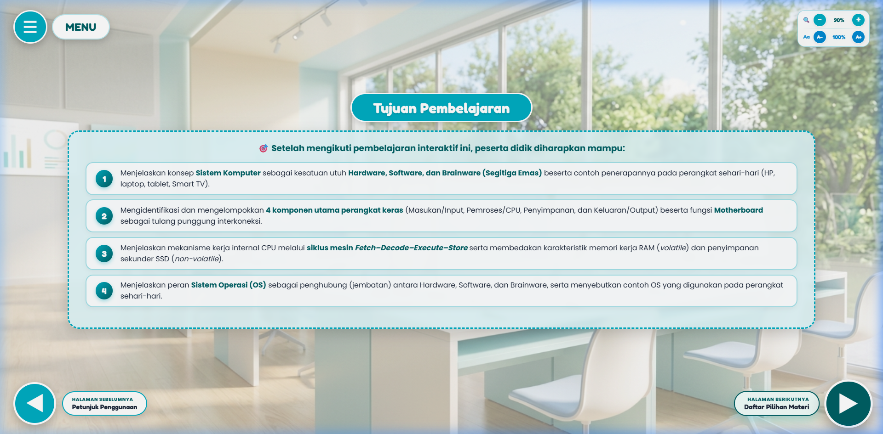
Gambar 1. Menu utama dan tujuan pembelajaran interaktif elemen Sistem Komputer
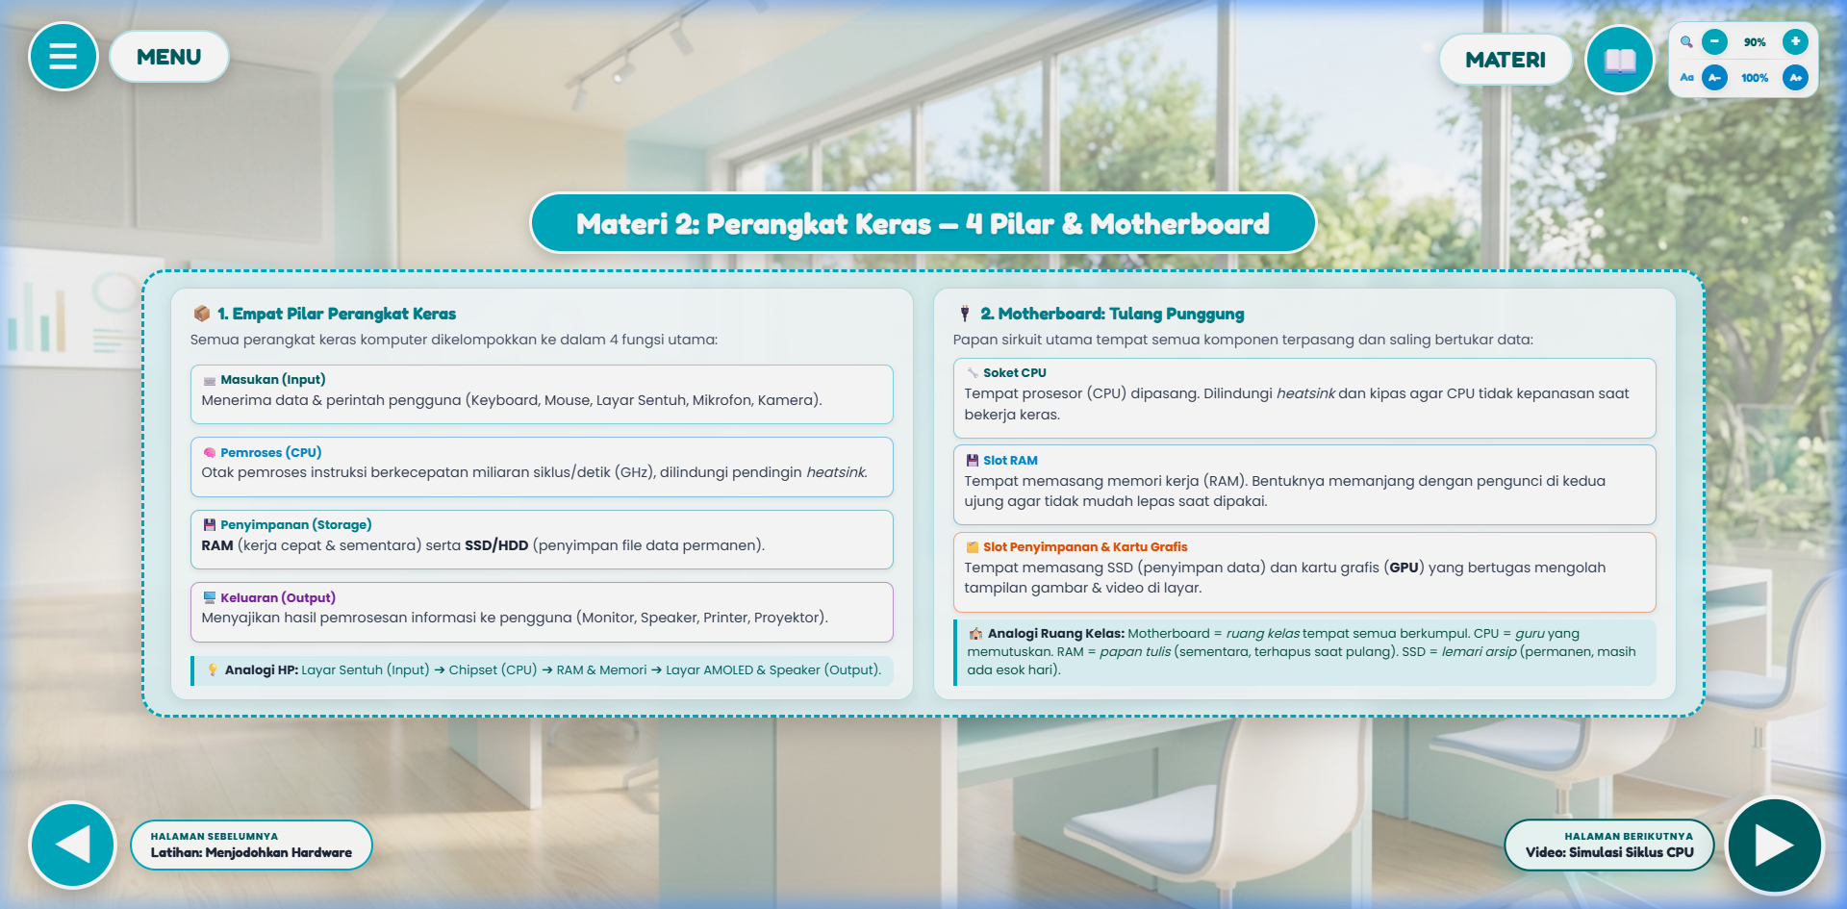
Gambar 2. Halaman interaktif anatomi motherboard dan interkoneksi bus data komponen
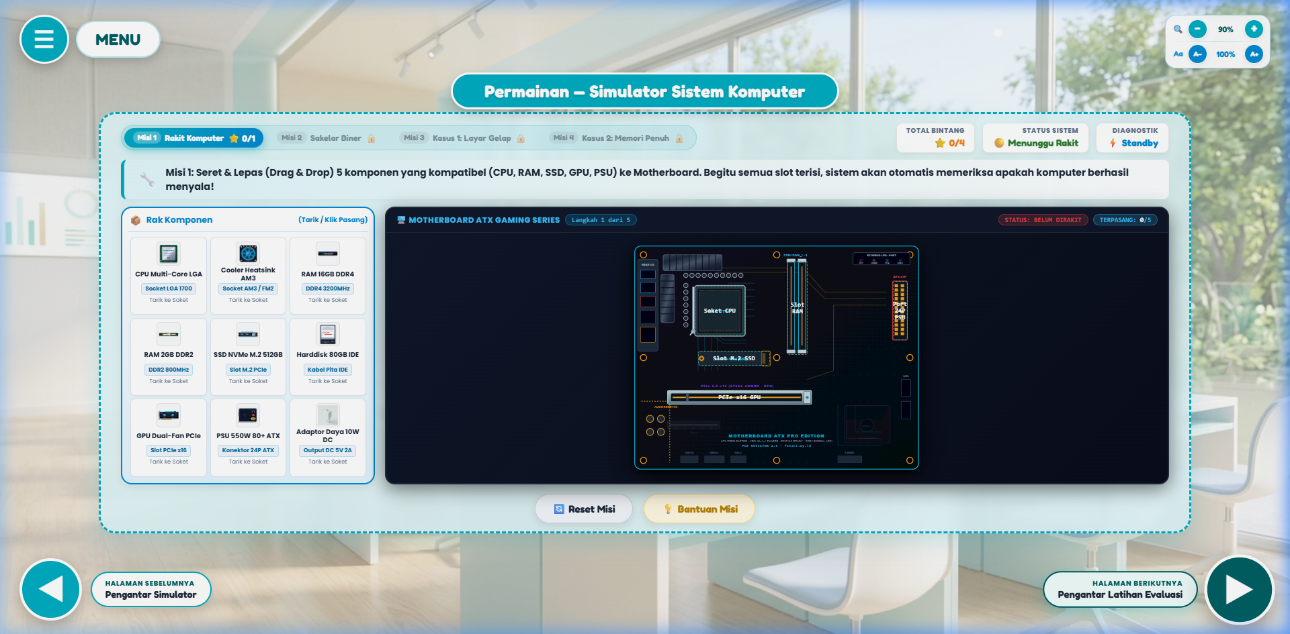
Gambar 3. Fitur gamifikasi edukatif drag-and-drop menjodohkan fungsi komponen
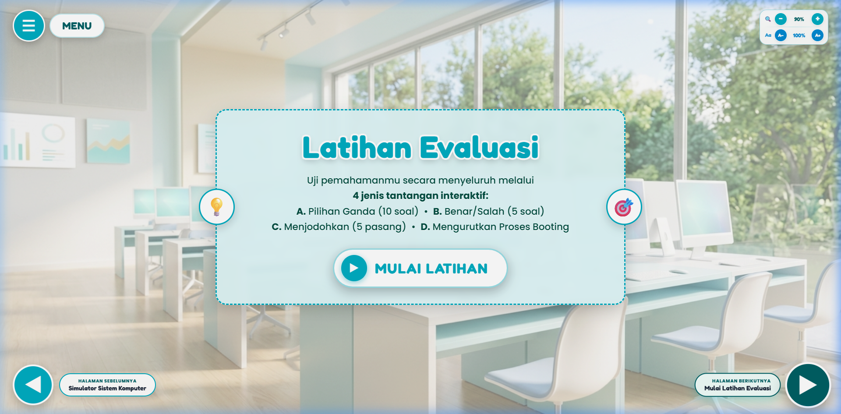
Gambar 4. Laboratorium virtual simulator perakitan PC bebas risiko
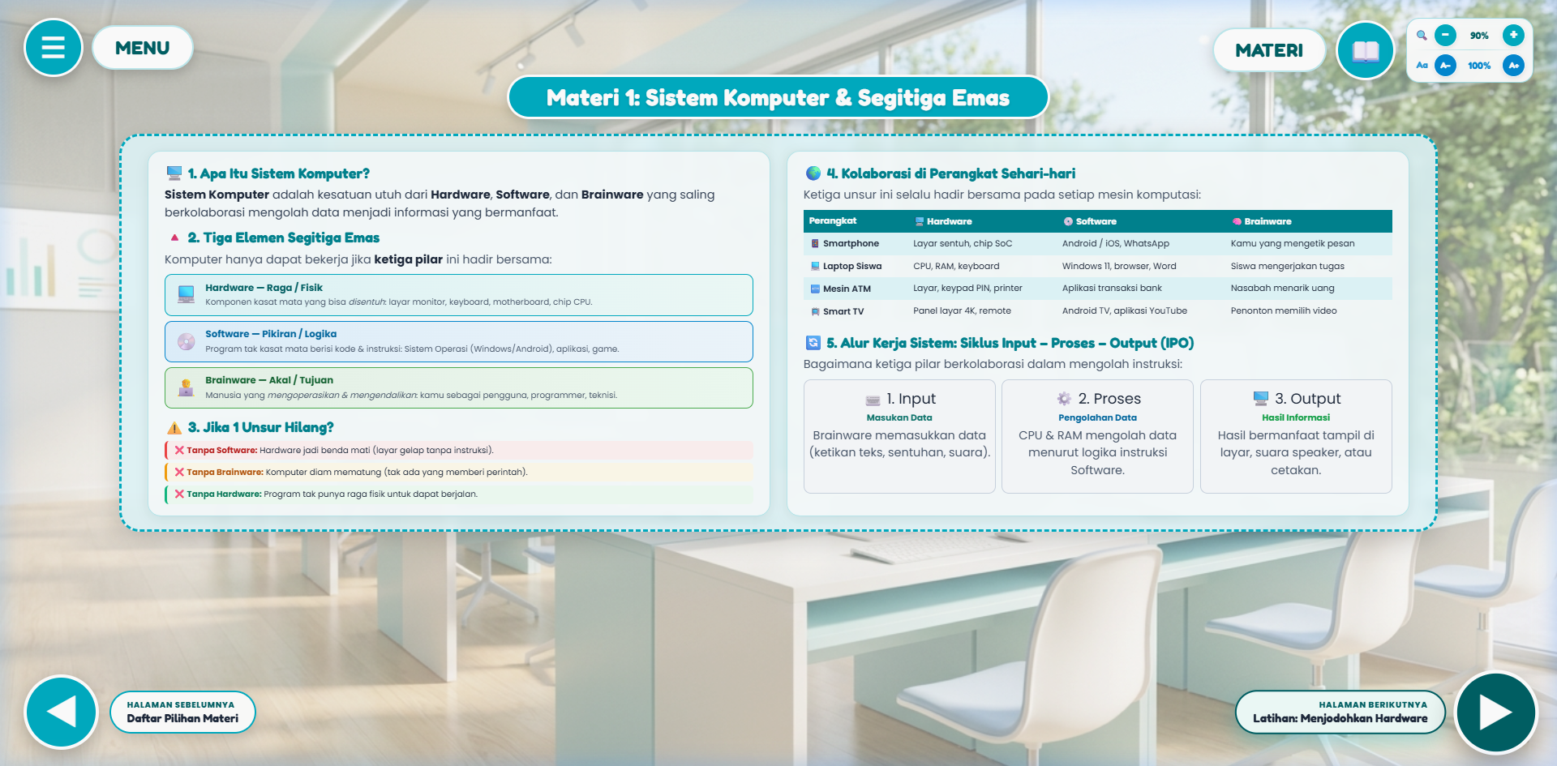
Gambar 5. Evaluasi asesmen multiformat (pilihan ganda, benar/salah, menjodohkan, booting)
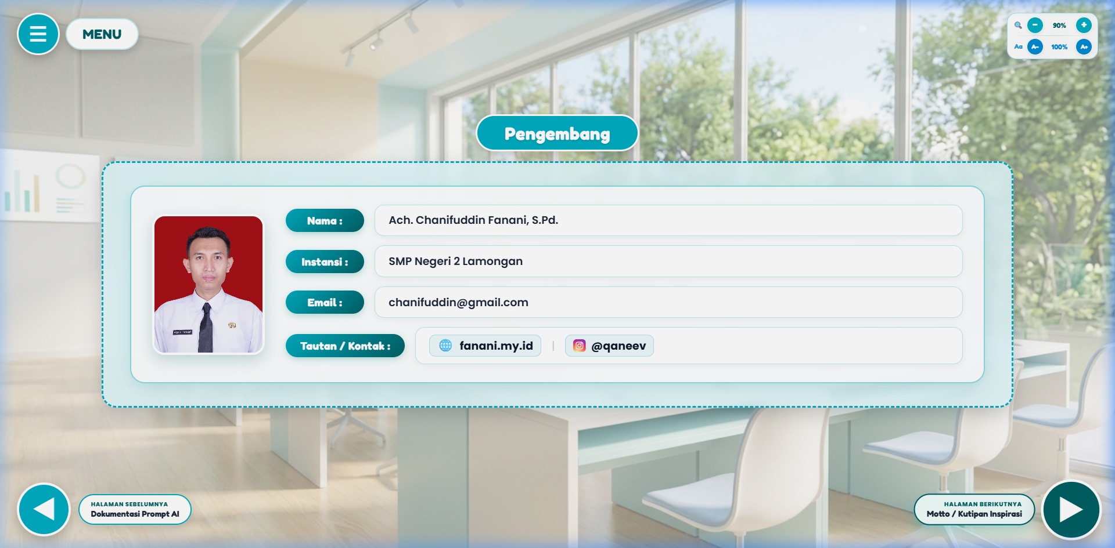
Gambar 6. Profil pengembang dan ekosistem laboratorium maya pada domain fanani.my.id/lab/
6. Implementasi
Inovasi diterapkan dalam tiga tahap pembelajaran berbasis Pembelajaran Mendalam (Mindful, Meaningful, dan Joyful Learning).
- Tahap 1 – Orientasi awal dan apersepsi (Mindful Learning): Guru membuka pelajaran dengan pertanyaan pemantik: “Mengapa laptop gaming berkinerja cepat, sedangkan gawai lama terasa lambat?” Guru menyampaikan tujuan pembelajaran dan KKTP (75), lalu melaksanakan asesmen awal. Murid menyimak visualisasi Segitiga Emas dan animasi siklus kerja CPU pada IFP dengan fokus pada pemahaman konsep.
- Tahap 2 – Eksplorasi mandiri dan praktik virtual (Meaningful dan Joyful Learning): Murid bekerja kolaboratif di komputer laboratorium dan IFP. Setiap kelompok menjalankan simulator perakitan PC virtual dan mengeksplorasi penempatan CPU, thermal paste, heatsink, dan RAM. Umpan balik visual (lampu indikator) dan auditori (bunyi beep BIOS) meningkatkan antusiasme belajar. Jika komponen salah dipasang, murid membaca pesan diagnostik di layar dan berdiskusi mencari solusi tanpa takut merusak alat fisik. Guru berperan sebagai fasilitator yang mengarahkan penalaran analitis murid.
- Tahap 3 – Evaluasi, refleksi, dan tindak lanjut: Murid mengerjakan kuis evaluasi multiformat mandiri dengan skor yang langsung tampil. Guru bersama murid menyimpulkan alur kerja sistem komputer, murid mengisi lembar refleksi digital, dan guru membagikan tautan media agar murid dapat mengulang simulasi dari rumah. Guru juga merancang pendampingan bagi murid yang masih membutuhkan penguatan materi.
Dokumentasi video praktik baik. Implementasi pembelajaran ini didokumentasikan dalam video berdurasi 7 menit 41 detik (Full HD 1080p) yang dapat disaksikan di YouTube: https://youtu.be/NU90hsDwLJs
7. Hasil dan Dampak
Implementasi inovasi pada pembelajaran Informatika di SMP Negeri 2 Lamongan memberikan dampak positif yang teramati pada kelas sampel 9A (35 murid) dan meluas ke lingkungan pendidikan yang lebih besar.
A. Peningkatan hasil belajar murid
Data asesmen 35 murid kelas IX-A menunjukkan peningkatan pemahaman antara sebelum (pre-test) dan sesudah (post-test) penggunaan media:
- 1. Rata-rata nilai naik 28,40 poin: Nilai rata-rata kelas sampel 9A melonjak tajam dari 58,40 pada pre-test menjadi 86,80 pada post-test.
- 2. Ketuntasan klasikal mencapai 91,4%: Jumlah murid yang mencapai KKTP (≥ 75) bertambah dari 13 murid (37,1%) menjadi 32 dari 35 murid (91,4%).
- 3. Penalaran konseptual tingkat tinggi (HOTS): Murid mampu menguraikan secara runtut empat tahap siklus CPU (Fetch, Decode, Execute, Store) dan menganalisis kecocokan spesifikasi komponen dalam studi kasus pemecahan masalah.
Tabel 1. Ringkasan perbandingan asesmen kelas IX-A (35 murid)
Parameter | Sebelum (pre-test) | Sesudah (post-test) | Perubahan
Nilai rata-rata kelas | 58,40 | 86,80 | +28,40 poin
Murid tuntas (KKTP ≥ 75) | 13 murid (37,1%) | 32 murid (91,4%) | +19 murid (+54,3 poin persentase)
Murid belum tuntas (< 75) | 22 murid (62,9%) | 3 murid (8,6%) | −19 murid; 3 murid bimbingan personal
Rentang nilai | 35 – 75 | 70 – 100 | Nilai terendah naik dari 35 ke 70
Tabel 2. Rincian nilai kelas IX-A SMP Negeri 2 Lamongan (35 Murid)
No. | NIS | Nama Lengkap Peserta Didik | L/P | Pre | Post | Selisih | Keterangan (KKTP 75)
1 | 15103 | ADINDA EKA RACHMAWATI | P | 46 | 87 | +41 | Tuntas
2 | 15114 | AHMAD FIKRI AL AZIZI | L | 40 | 80 | +40 | Tuntas
3 | 15161 | AURELLIA RACHMA DWI LETICYAH | P | 75 | 95 | +20 | Tuntas
4 | 15188 | DAMARA ARMYELFREDA DAMURYA PUTRI | P | 51 | 87 | +36 | Tuntas
5 | 15443 | DAVA ATHA MAULANA PRIANTO | L | 35 | 70 | +35 | Remedial
6 | 15200 | EKA SYIFA CITRA AZZAHRA | P | 65 | 90 | +25 | Tuntas
7 | 15448 | FATIKA MARSHAYU RAMELVA | P | 41 | 80 | +39 | Tuntas
8 | 15226 | GABRIELLA ZOE ISELAWATI | P | 56 | 87 | +31 | Tuntas
9 | 15231 | GISELLA CANDRANINGTYAS | P | 45 | 75 | +30 | Tuntas
10 | 15240 | IFANNI DWI SAPUTRO | L | 75 | 100 | +25 | Tuntas
11 | 15448 | ISNAINI SAFA RAHMANIA | P | 75 | 95 | +20 | Tuntas
12 | 15448 | JEFFRY SIA PUTRA | L | 46 | 87 | +41 | Tuntas
13 | 15247 | JENNIFER LOUISE SETIAWAN | P | 40 | 75 | +35 | Tuntas
14 | 15258 | KHINAR CALLYSTA RAFA FRIDELA | P | 51 | 87 | +36 | Tuntas
15 | 15264 | LAILI SOBAKHAYUSRO | P | 75 | 90 | +15 | Tuntas
16 | 15266 | LUKAS NATALI CHRISTIANTO | L | 41 | 81 | +40 | Tuntas
17 | 15278 | M. WILDAN ADI SYAPUTRA | L | 75 | 95 | +20 | Tuntas
18 | 15270 | M.FAHMI KURNIAWAN RAMADHAN | L | 56 | 90 | +34 | Tuntas
19 | 15282 | MARSHA ARIANI PRAVISYA | P | 75 | 100 | +25 | Tuntas
20 | 15307 | MUHAMMAD AGUS FITRONI | L | 40 | 70 | +30 | Remedial
21 | 15319 | MUHAMMAD FADHIL ATMADEVA ADYATAMA | L | 75 | 95 | +20 | Tuntas
22 | 15324 | MUHAMMAD LUTFILLAH | L | 65 | 90 | +25 | Tuntas
23 | 15327 | MUHAMMAD MISHBAHUL MUFID | L | 51 | 85 | +34 | Tuntas
24 | 15304 | MUHAMMAD SYAIFUDIN | L | 45 | 75 | +30 | Tuntas
25 | 15336 | MUHAMMAD TSABIT QAIS BASUKI | L | 75 | 90 | +15 | Tuntas
26 | 15351 | NAZWA AURELIA SYIFA | P | 75 | 95 | +20 | Tuntas
27 | 15361 | PASKHAZEA NAVAS SAKA BUANA | L | 40 | 70 | +30 | Remedial
28 | 15362 | PRATAMA MAULANA FURQON | L | 75 | 90 | +15 | Tuntas
29 | 15366 | QUTROTUN NADA SYIFA' ELFITRAH | P | 75 | 95 | +20 | Tuntas
30 | 15380 | RIDHO HASAN ASADILI | L | 50 | 84 | +34 | Tuntas
31 | 15398 | SHELLY DAVINA NUR AFIFAH | P | 65 | 90 | +25 | Tuntas
32 | 15402 | SILFI LELYANIK WIBOWO | P | 45 | 80 | +35 | Tuntas
33 | 15417 | TUTUT HARDIYANTI DWI PUTRI KUSUMA | P | 55 | 85 | +30 | Tuntas
34 | 15420 | VENO DANTHA WARDHANA | L | 75 | 95 | +20 | Tuntas
35 | 15428 | YEHRICO NATAEEL CHRISTIAN GEOVANY | L | 75 | 98 | +23 | Tuntas
- | - | Rata-rata kelas (35 murid) | - | 58,40 | 86,80 | +28,40 | Ketuntasan 91,4% (32/35)
Catatan: Baris berlatar merah muda menandai murid yang belum mencapai KKTP dan mendapatkan pendampingan bimbingan personal.
B. Perubahan sikap dan kemandirian belajar
- 1. Hambatan psikologis berkurang: Kecemasan akan kerusakan alat berganti menjadi antusiasme untuk bereksplorasi. Simulator virtual menjadi ruang aman yang menumbuhkan kepercayaan diri murid.
- 2. Kemandirian belajar di rumah: Sebanyak 25 dari 35 murid secara sukarela membuka kembali media di luar jam pelajaran melalui https://fanani.my.id/lab/mpi/sistem-komputer/ untuk mengulang simulasi dan memantapkan pemahaman.
- 3. Dampak pada rombel paralel: Suasana belajar yang aktif dan antusias juga teramati di rombel 9B–9H yang memakai media ini di bawah bimbingan guru.
C. Pengimbasan dan kontribusi bagi pendidikan (semangat PGRI POWER)
- 1. Narasumber tingkat kabupaten: Dipercaya Dinas Pendidikan Kabupaten Lamongan sebagai narasumber pada “Sosialisasi Pembelajaran Mendalam dan Koding & Kecerdasan Artifisial (KKA) Tahun Pelajaran 2026/2027” pada 15 September 2026, membagikan praktik baik pembuatan media interaktif melalui vibe coding kepada 160 guru SMP se-Kabupaten Lamongan. Materi: https://fanani.my.id/edu/workshop/2026-09-workshop-kka-dinas-pendidikan/index.html
- 2. Akses publik terbuka dan gratis: Media dipublikasikan cuma-cuma pada menu “Lab” di domain fanani.my.id dan repositori kode GitHub terbuka (https://github.com/chanif/chanif.github.io). Siapa pun dapat mengakses, mempelajari, dan mengembangkannya.
- 3. Publikasi portofolio praktik baik: Naskah praktik baik dipublikasikan pada portal EduHub Erunex (https://erunex.com/eduhub/) dan laboratorium maya pribadi guru.
8. Refleksi dan Keberlanjutan
- • Pembelajaran yang diperoleh: AI sebagai mitra koding (vibe coding) efektif mempercepat pembuatan media pembelajaran interaktif secara mandiri, dengan catatan arah pedagogis dan nilai etika tetap dikendalikan penuh oleh guru.
- • Kendala dan solusi: Dari 35 murid, 3 murid (Dava Atha Maulana Prianto, Muhammad Agus Fitroni, dan Paskhazea Navas Saka Buana) memperoleh nilai 70, di bawah KKTP 75. Media digital bukan solusi tunggal, sehingga guru memberikan bimbingan personal dan pendampingan khusus kepada ketiganya sampai mencapai ketuntasan belajar.
- • Perbaikan yang telah dilakukan: Mengompresi aset visual ke format WebP dan mengoptimalkan skrip agar media termuat kurang dari 3 detik pada jaringan internet standar, serta menyempurnakan sensitivitas sentuh pada IFP.
- • Rencana pengembangan ke depan: 1) Mengembangkan ekosistem laboratorium virtual pada menu “Lab” fanani.my.id yang saat ini memuat 5 media interaktif; 2) Membangun versi Progressive Web App (PWA) agar media dapat dijalankan luring (tanpa internet); 3) Melanjutkan pengimbasan praktik baik pembuatan media pembelajaran interaktif berbantuan AI ke forum MGMP Informatika dan PGRI se-Kabupaten Lamongan.

--------------------------------------------------------------------------------
Demikian laporan karya inovasi pembelajaran ini disusun dengan lengkap, sistematis, dan akuntabel guna mengikuti seleksi Anugerah Guru PRIMA Kabupaten Lamongan Tahun 2026.
Lamongan, 30 September 2026
Peserta Anugerah Guru PRIMA 2026,
ACH. CHANIFUDDIN FANANI, S.Pd.
NIP. 19910826 202012 1 007
NPA PGRI. 35242226175

